2022年世界中學生籃球錦標賽公務出國(赴大陸地區)報告提要表
出國(赴大陸地區)報告名稱：2022年世界中學生籃球錦標賽代表隊
出國(赴大陸地區)計畫主辦機關：臺北市立陽明高級中學
聯絡人：黃怡惠 電話：0228316675分機132
出國(赴大陸地區)人員姓名/服務機關/單位/職稱/電話：
一、李台英/臺北市立陽明高級中學/高中部/教師/0228316675轉127
二、黃怡惠/臺北市立陽明高級中學/學務處/學務創新人力/0228316675轉132
三、唐佳吟/臺北市立陽明高級中學/學務處/運動傷害防護員/0228316675轉324
出國(赴大陸地區)類別：□1考察 □2參訪 □3觀摩 □4進修 □5研究 □6實習 □7訓練
■8其他活動:率領中華臺北選手參加2022年世界中學生籃球錦標賽
出國(赴大陸地區)期間: 111/09/18-111/09/29  報告日期: 111/10/25 | 出國(赴大陸)地區 :塞爾維亞/貝爾格萊德
內容摘要：（300至500字）
一、緣起：擔任「2022年世界中學生籃球錦標賽」代表隊，強化其個人專項性體能、技能、技術與比賽技巧，培養團隊默契，以創造最佳成績，為國爭光。
二、出國人員：
職稱 | 中文名 | 職稱 | 中文名
教練 | 李台英 | 選手 | 江子柔
隨隊教師 | 黃怡惠 | 選手 | 陳郁庭
運動傷害防護員 | 唐佳吟 | 選手 | 曹榮箴
選手 | 張聿嵐 | 選手 | 魏詩芸
選手 | 鄭莉萱 | 選手 | 盧柏岑
選手 | 吳依庭 | 選手 | 陳宥妡
選手 | 廖家綺 | 選手 | 何采琪
選手 | 游欣樺 | 共計15員
三、目的：
(一)增進國際視野與文化交流並透過比賽切磋選手球技，增強心理素質提升團隊凝聚力。
(二)近兩年全球因應疫情影響，球隊難以出國訓練，藉由此機會提升球員抗壓性及對抗性。
四、過程：
日期 | 時間 | 行程 | 備註
111年9月18日 | 1330-1530 | 運動禁藥與奧會模式講習 | 體育聯合辦公大樓
111年9月18日 | 1530-1630 | 防疫行前講習 | 體育聯合辦公大樓
111年9月18日 | 2155-0520 | 臺北桃園至伊斯坦堡機場 | 土耳其航空(波音777-300ER)  12小時25分鐘
111年9月19日 | 0750-0825 | 伊斯坦堡機場至貝爾格萊德國際機場 | 空中巴士321  1小時35分鐘
111年9月19日 | 1600-1730 | 訓練 | 1430午餐(麥當勞)  1900晚餐
111年9月19日 | 2000-2100 | 球隊開會 | 1430午餐(麥當勞)  1900晚餐
111年9月20日 | 0830-1000 | 訓練 | 0730早餐  1200午餐  1900晚餐
111年9月20日 | 1400-1500 | 適應場地 | 0730早餐  1200午餐  1900晚餐
111年9月20日 | 1545-1610 | 重量訓練 | 0730早餐  1200午餐  1900晚餐
111年9月20日 | 2000-2100 | 領隊會議 | 0730早餐  1200午餐  1900晚餐
111年9月21日 | 0900-1000 | 訓練 | 0800早餐  1200午餐  1900晚餐
111年9月21日 | 1430-1530 | 中華台北VS智利2 90:27 | 0800早餐  1200午餐  1900晚餐
111年9月21日 | 1630-1730 | 訓練 | 0800早餐  1200午餐  1900晚餐
111年9月21日 | 2000-2130 | 球隊開會 | 0800早餐  1200午餐  1900晚餐
111年9月22日 | 0900-1000 | 球隊開會 | 0800早餐  1430午餐  1900晚餐
111年9月22日 | 1300-1400 | 希臘VS中華台北 63:54 | 0800早餐  1430午餐  1900晚餐
111年9月22日 | 1600-1700 | 訓練 | 0800早餐  1430午餐  1900晚餐
111年9月22日 | 2000-2130 | 球隊開會 | 0800早餐  1430午餐  1900晚餐
111年9月23日 | 0900-1000 | 球隊開會 | 0800早餐  1430午餐  1900晚餐
111年9月23日 | 1300-1400 | 中華台北vs北馬其頓 83:47 | 0800早餐  1430午餐  1900晚餐
111年9月23日 | 1600-1730 | 訓練 | 0800早餐  1430午餐  1900晚餐
111年9月24日 | 0900-1500 | 文化之旅 | 0900早餐  1230午餐  2030晚餐
111年9月24日 | 1600-2000 | 文化之夜 | 0900早餐  1230午餐  2030晚餐
111年9月25日 | 0900-1000 | 球隊開會 | 0800早餐  1430午餐  1900晚餐
111年9月25日 | 1300-1400 | 中華台北vs巴西 58:31 | 0800早餐  1430午餐  1900晚餐
111年9月25日 | 1530-1630 | 訓練 | 0800早餐  1430午餐  1900晚餐
111年9月26日 | 1000-1100 | 中華台北vs希臘 58:62 | 0700早餐  1200午餐  1900晚餐
111年9月26日 | 1630-1730 | 大會教育活動 | 0700早餐  1200午餐  1900晚餐
111年9月26日 | 2000-2130 | 球隊開會 | 0700早餐  1200午餐  1900晚餐
111年9月27日 | 1030-1130 | 中華台北vs斯洛維尼亞 49:53 | 0700早餐  1200午餐  1900晚餐
111年9月27日 | 1500-1600 | 觀看冠亞軍球賽 | 0700早餐  1200午餐  1900晚餐
111年9月27日 | 1700-1800 | 閉幕典禮(張聿嵐獲選大會最佳五人) | 0700早餐  1200午餐  1900晚餐
111年9月28日 | 1100-1200 | 整理行李退房 | 0800早餐  1300午餐
111年9月28日 | 1300-1630 | 商場 | 0800早餐  1300午餐
111年9月28日 | 2020-2310 | 貝爾格萊德國際機場至伊斯坦堡機場 | 土耳其航空(波音737-800)  1小時50分鐘
111年9月29日 | 0150-1755 | 伊斯坦堡機場至臺北桃園 | 土耳其航空(波音777-300ER)  11小時05分鐘
五、心得效益：
本隊經過這次比賽的洗禮，分別與智利、希臘、北馬其頓、巴西、斯洛維尼亞各國切磋球技，透過國內球員在比賽現況中真實面對身材壯碩、體魄強悍且積極防守外國選手，莫不卯足全力，奮力一搏。承上，球員從這次塞爾維亞的紮實訓練與比賽過程中不斷提升自己的抗壓性、對抗性及心理素質。此外，大會還特別安排「文化之旅」及「文化之夜」的交流活動，當球員看到各個國家的選手帶著熱情，介紹自己國家的特色相互交流時，內心頻頻湧現出不虛此行之感。雖然臺灣的選手囿於民族性較怯於表達，但經由選手之夜的精彩表演與對話，也間接為選手增進國際視野與能見度，並提升團隊凝聚力。
這次代表隊拿到第四名殊榮，選手張聿嵐獲選大會最佳五人。藉由ISF盃賽使球員們察覺到團隊所欠缺的元素，並將這樣的醒悟帶回臺灣繼續做修正，期待在今年聯賽好好的重新發揮。
臺北市立陽明高級中學女籃隊赴2022年世界中學生籃球錦標賽活動照片
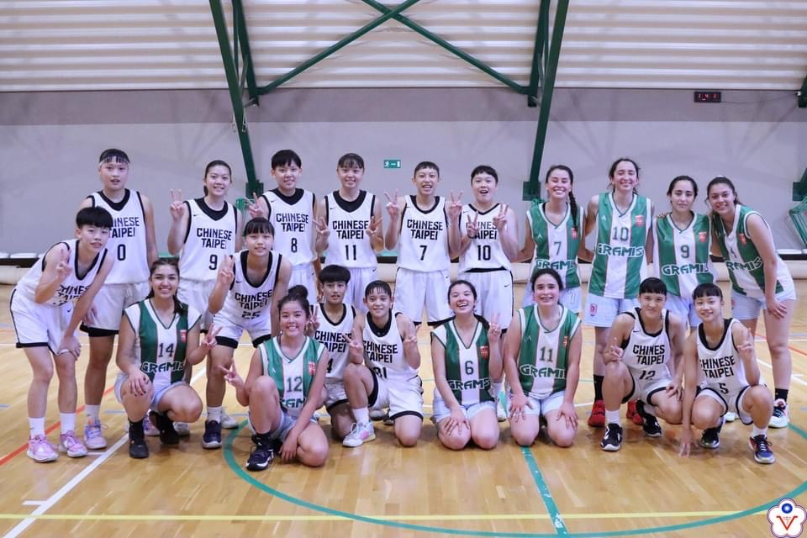 |  | 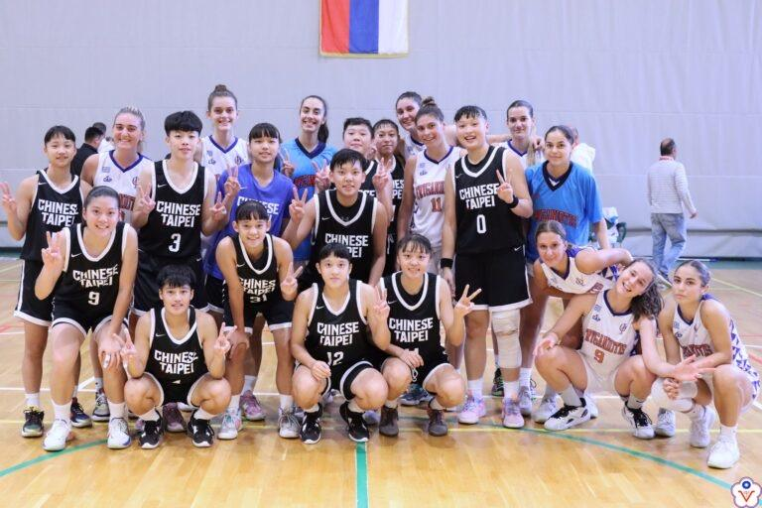
09/21 中華台北vs智利 90:27 |  | 09/22 中華台北vs希臘 63:54
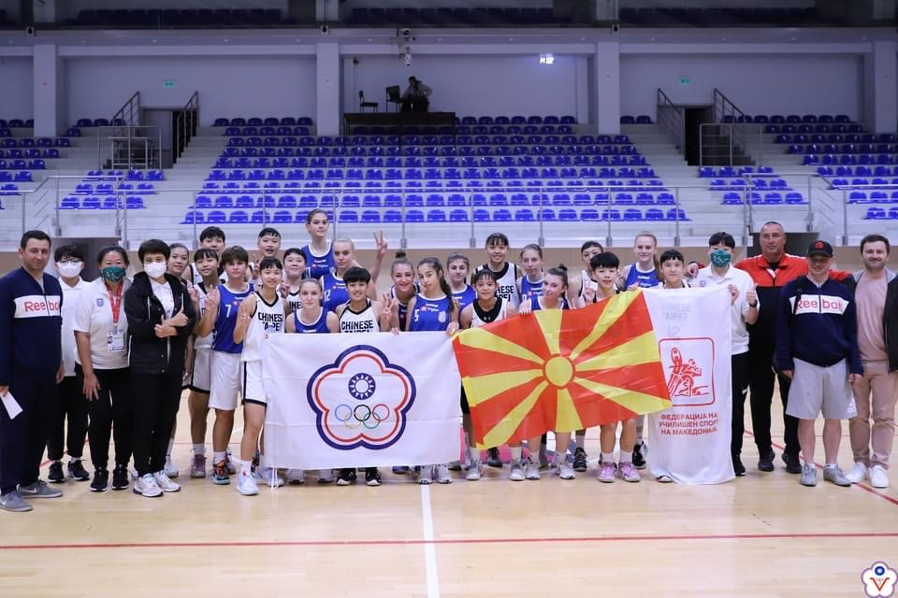 |  | 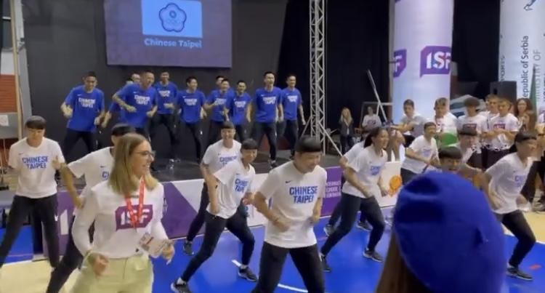
09/23 中華台北vs北馬其頓 83:47 |  | 9/24 文化之夜
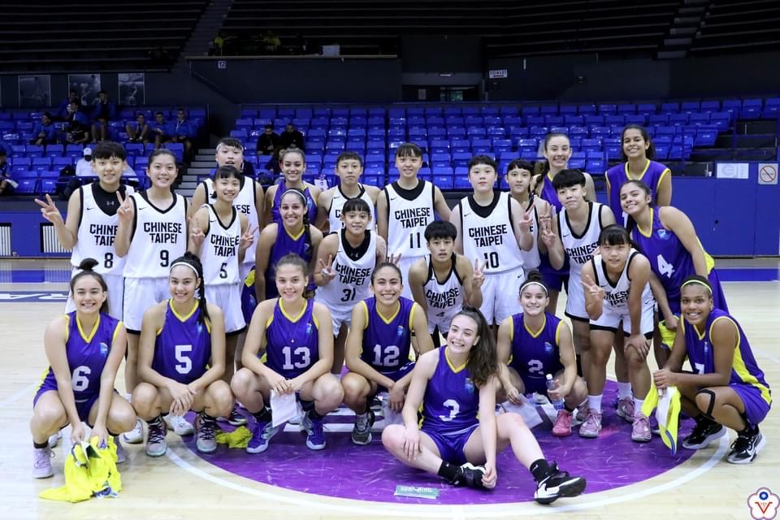 |  | 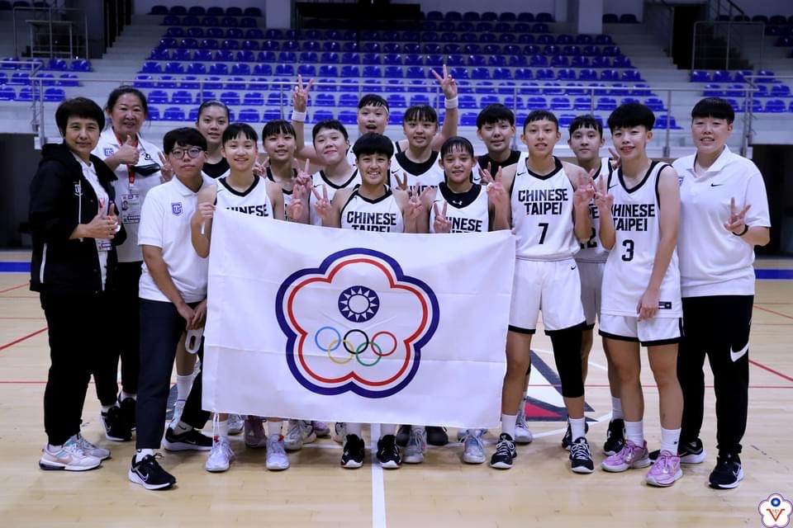
09/25 中華台北vs巴西 58:31 |  | 09/27 中華台北vs斯洛維尼亞 49:53
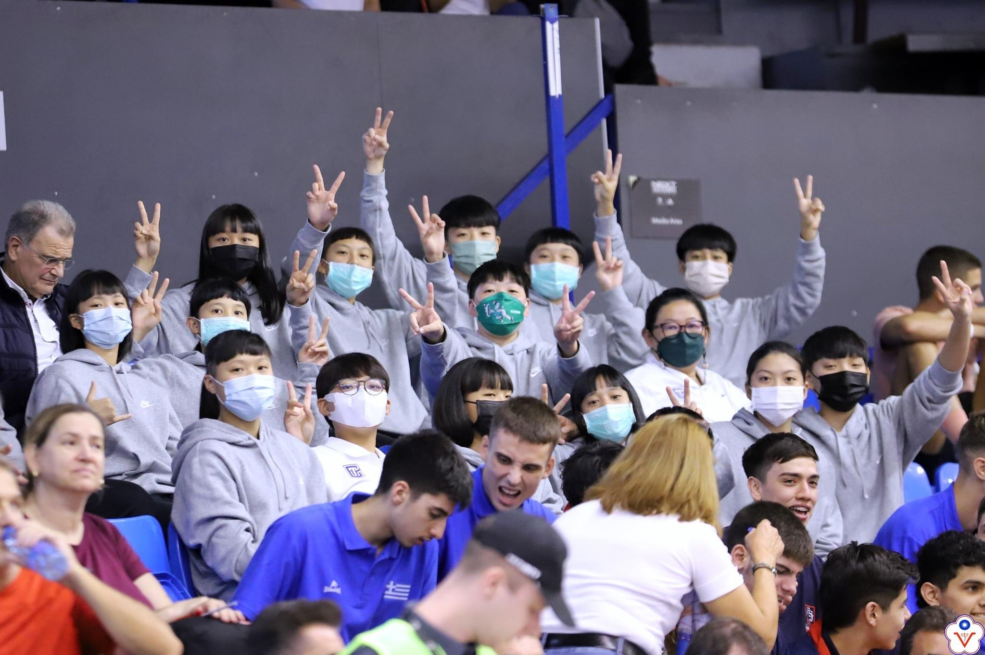 |  | 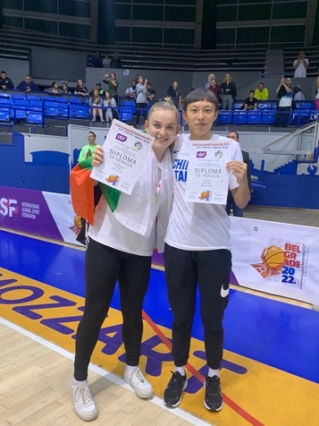
9/28 觀看冠亞軍球賽 |  | 張聿嵐獲選大會最佳五人
﹡二、三級機關須由直屬一級機關層轉

